ภาพกิจกรรมประกอบรายงานประจำเดือน เมษายน 2569
สภ.ห้วยใหญ่

สภ.ห้วยใหญ่ วันที่ 15 เม.ย 69 เวลา 09.30 น. ข้าราชการตำรวจ สภ.ห้วยใหญ่ สภ.ห้วยใหญ่ จำนวน 20 นาย ร่วมกันทำความสะอาดปรับปรุง สภ.ห้วยใหญ่เพื่อรอรับการให้บริการแก่ประช่าชน

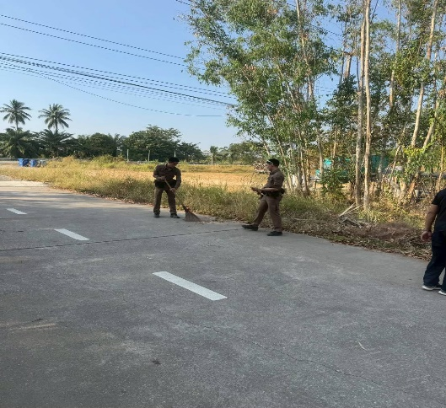
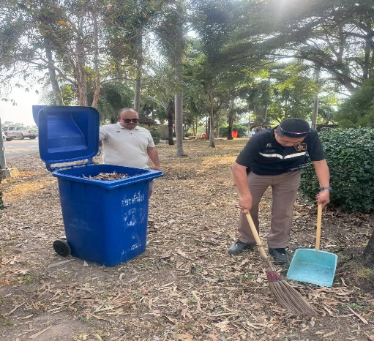
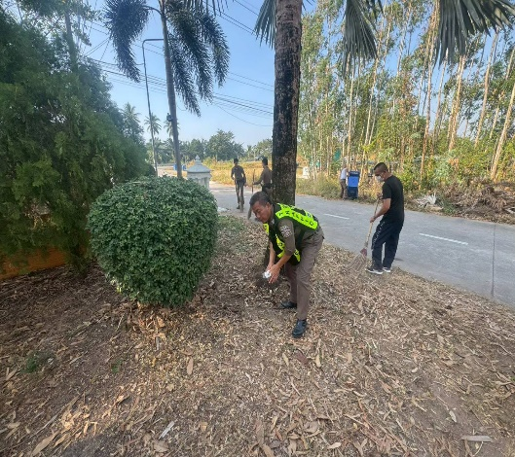

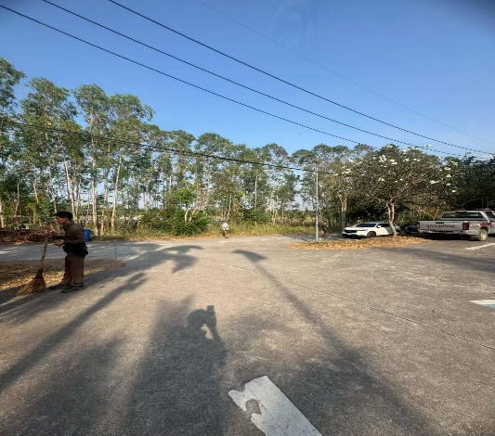

ภาพกิจกรรมประกอบรายงานประจำเดือน เมษายน 2569
สภ.ห้วยใหญ่
วันที่ 25 เมษายน 2569 10.00 น. งานอำนวนการ สภ.ห้วยใหญ่ จัดการประชุม กต.ตร.ประจำเดือน มีการนำเสนอปัญหาต่างๆนำมาแก้ปัญหาเพื่อให้เกิดประโยชน์แก่ประชาชน

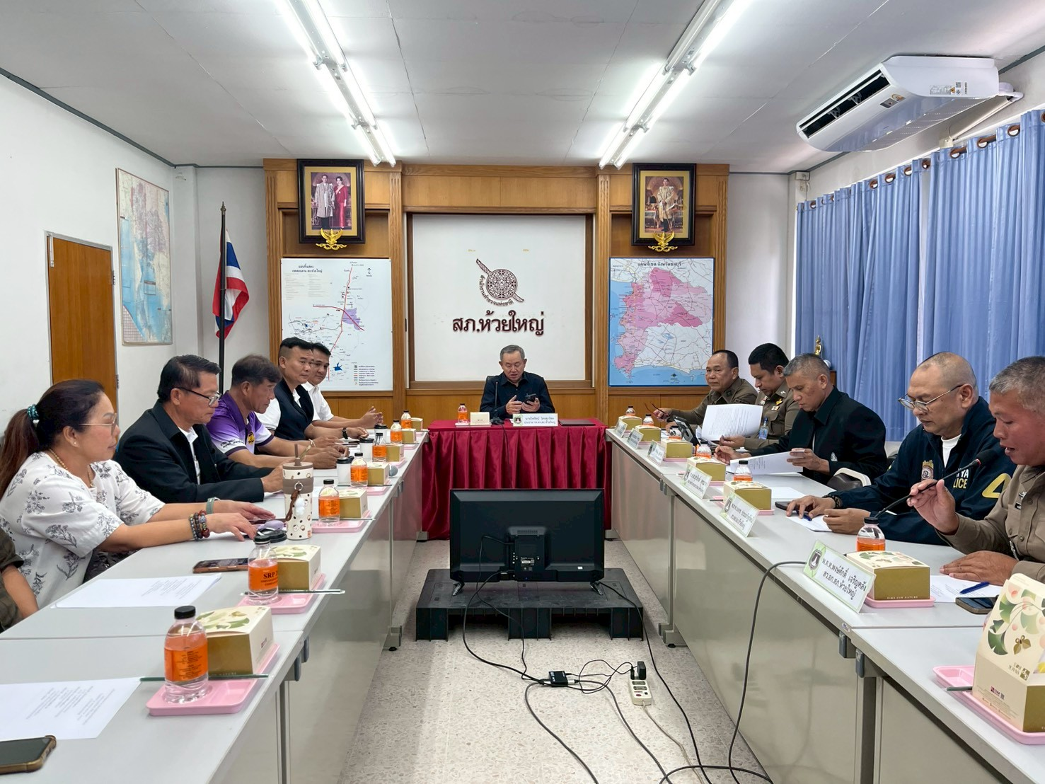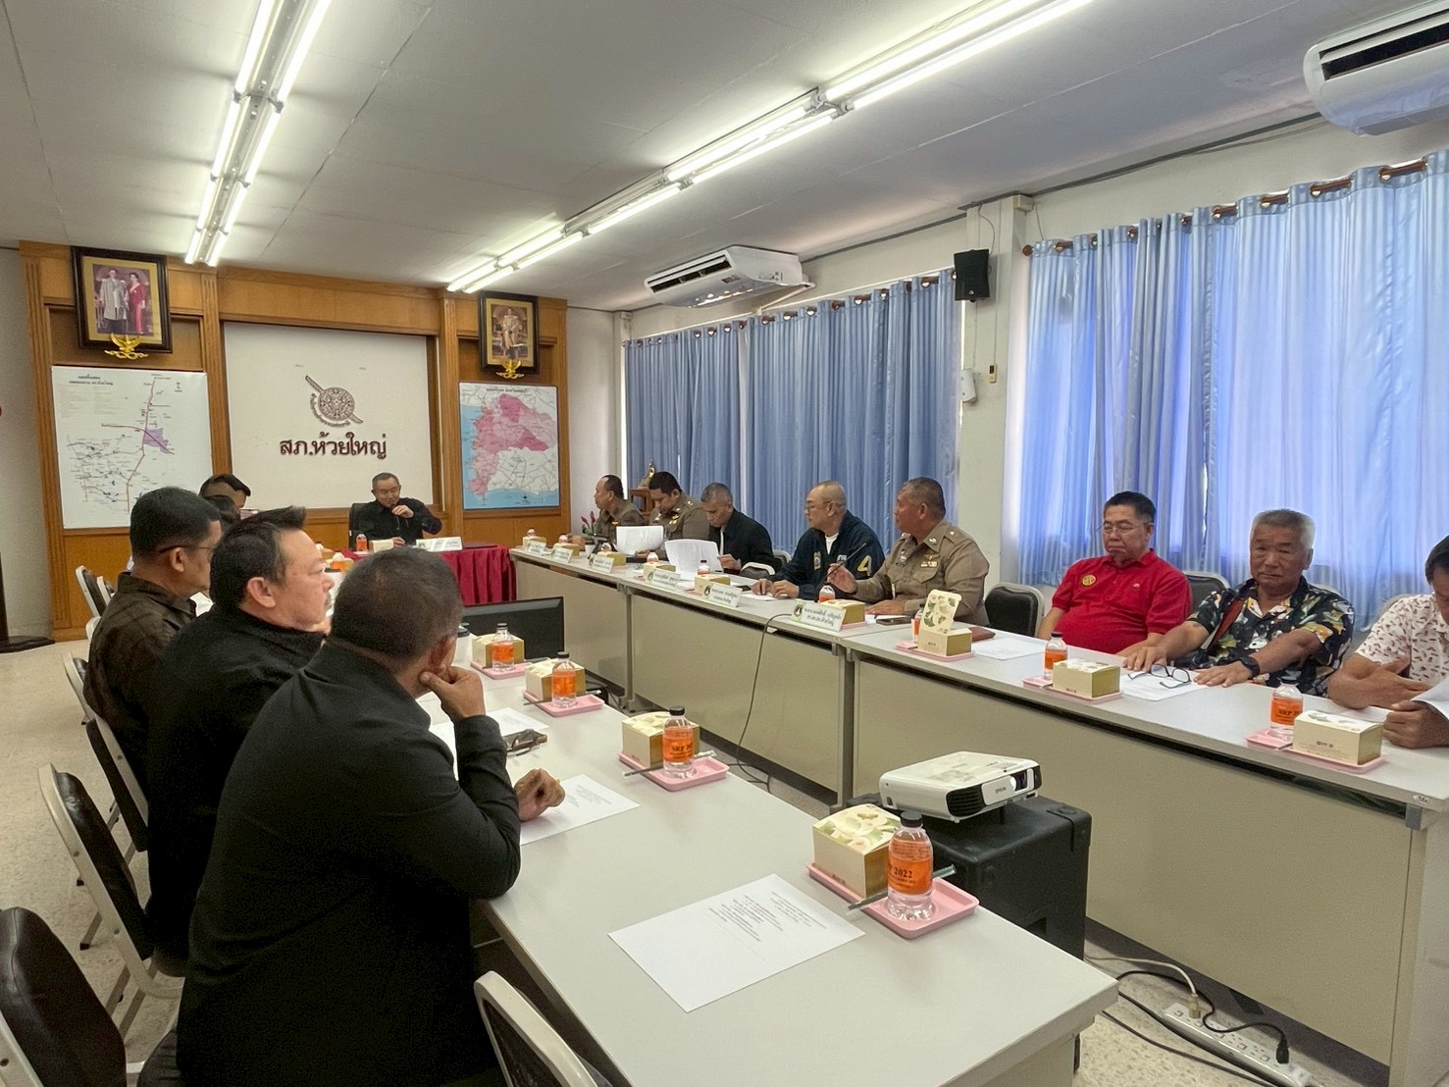
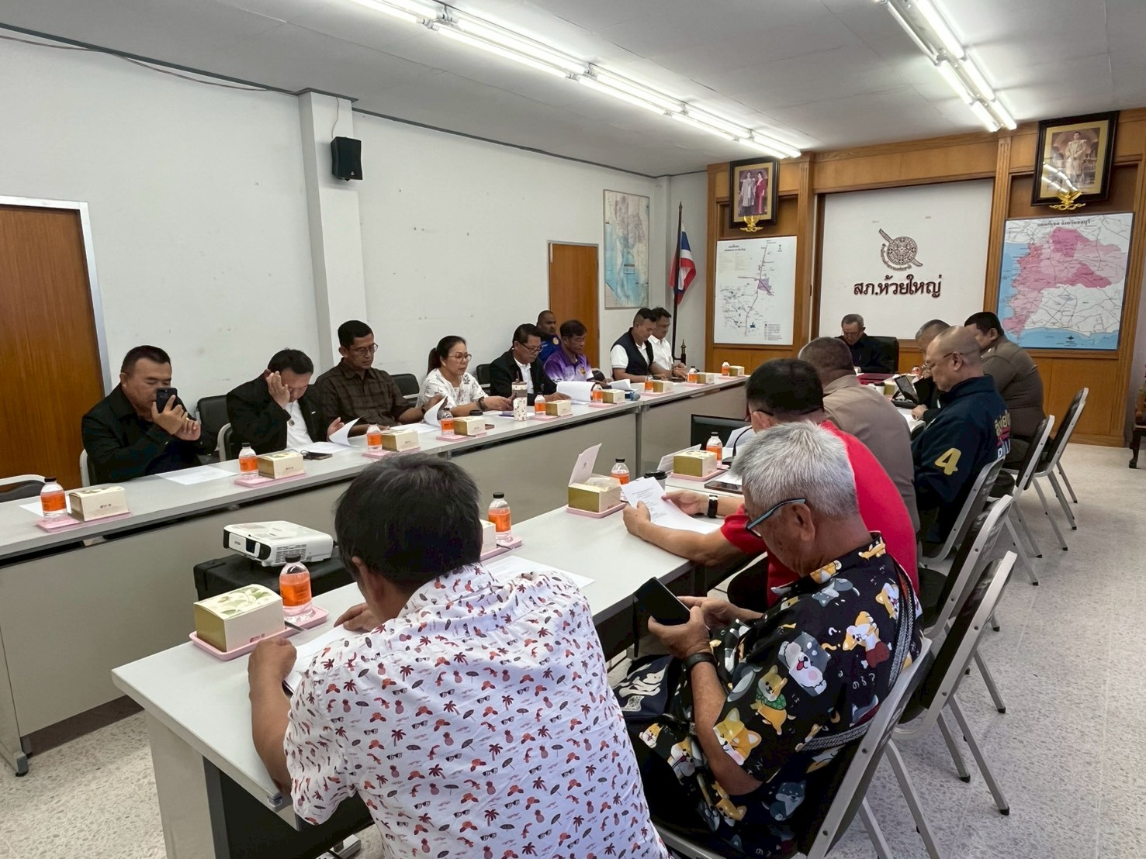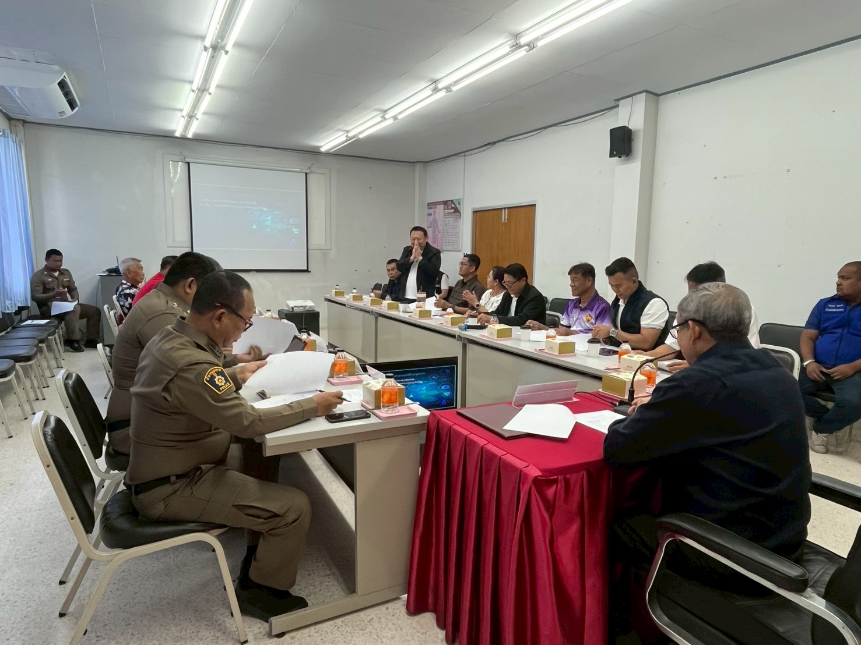

ภาพกิจกรรมประกอบรายงานประจำเดือน เมษายน 2569
หน่วย สภ.ห้วยใหญ่
วันที่ 30 เมษายน 2569 เวลา 10.00 น. งานอำนวนการ สภ.ห้วยใหญ่ จัดพิธีทำบุญ สภ.ห้วยใหญ่ เพื่อให้เกิดสิริมงคลแก่ชีวิตข้าราชการตำรวจ สภ.ห้วยใหญ่ ทุกนายและให้ข้าราชการตำรวจ สภ.ห้วยใหญ่ทุกนาย มีความสุขเจริญในหน้าที่การงานตลาดจนครอบครัวของข้าราชการตำรวจ

10.